FICHAS ACTIVIDADES A PREHISTORIA

O tempo na prehistoria

Organiza os datos.
1

    - Lembra o nome das tres etapas principais en que se divide a prehistoria e as súas datas de inicio e final. Con eses datos, completa esta táboa.

Etapa | Inicio | Final | Duración

Completa a liña do tempo.
2
    - Escribe as etapas da prehistoria no seu lugar correspondente.
Hai 5 millóns de anos
Hai 10.000 anos
Hai 7.000 anos Hai 5.000 anos
Aparición de:

Aparición de:

Aparición de:
Compara etapas.
    - Marca cun X a etapa ou as etapas correctas en que tiveron lugar estes acontecementos.
3

Paleolítico | Neolítico | Idade dos Metais
Comezan a elaborarse obxectos de metal
Aparece a especialización do traballo
Elabóranse ferramentas con pedras
Fabrícanse pezas de cerámica
Practícase o comercio
A poboación faise sedentaria
Os poboados convértense en cidades
Agrúpanse en tribos
Invéntanse a agricultura e a gandaría

REPASO E APOIO
7. A PREHISTORIA
Ficha 3
Conceptos e contidos fundamentais
Nome:
Curso:
Data:

A vida na prehistoria

A vida no Paleolítico. Completa os espazos baleiros deste texto.
1
Os seres humanos do Paleolítico vivían da recolección, a e a pesca. Os grupos humanos non permanecían sempre no mesmo lugar, é dicir, eran . Xeralmente establecíanse en zonas preto dos ríos. Cando
o tempo o permitía, vivían ao aire libre; nas zonas frías, construían ou refuxiábanse en . Agrupábanse en duns vinte a corenta individuos, formadas por unhas poucas .
Todos os membros se axudaban entre eles e se protexían. Os , considerados sabios, dirixían a tribo e transmitíanlles os seus coñecementos aos máis novos.

A vida no Neolítico.
2
    - Rodea cun círculo a resposta correcta.

a) Como era a economía do Neolítico? | Depredadora | Produtora
b) Cando apareceron a agricultura e a gandaría? | Hai 5.000 anos | Hai 11.000 anos
c) Para cultivar a terra, as persoas fixéronse... | Nómades | Sedentarias
d) Que avance técnico é propio do Neolítico? | A cerámica | Os bifaces de pedra
e) A sociedade foise facendo… | Máis igualitaria | Máis desigual
f) Como representaban a figura humana no Neolítico? | De forma esquemática | Con gran realismo
g) Os seres humanos do Neolítico crían en… | Forzas da natureza | Un só deus

    - Contesta as seguintes preguntas sobre a forma de vida no Neolítico.
- Onde estaban situados os poboados?
- Como eran as vivendas?
- A que se dedicaban os seres humanos principalmente?
- Que ferramentas e obxectos empregaban?

A vida na Idade dos Metais. Sinala cales destas afirmacións son verdadeiras (V) e cales falsas (F).
3
Hai uns 7.000 anos, os seres humanos comezaron a fabricar obxectos de metal. Durante a Idade dos Metais iniciouse a domesticación dos animais.
Primeiro utilizouse o bronce; despois, o ferro; e, finalmente, o cobre, un metal máis resistente. As cidades situadas nas rutas comerciais convertéronse en pequenas aldeas.
A roda mellorou os transportes porque permitiu trasladar máis mercadorías nos carros. O uso dos metais permitiu elaborar todo tipo de utensilios: armas, ferramentas, adornos… A aparición dos metais provocou maiores diferenzas sociais.

Explica o significado dos seguintes conceptos e relaciona cada un deles coa etapa da prehistoria (paleolítico, neolítico, idade dos metais) que lle corresponda.
4

    - Menhir.
    - Biface.
    - Australopiteco.
    - Dolmen.
    - Roda.
    - Glaciación.

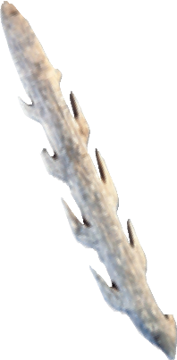

Período: Que é: Material:

Período: Que é: Material:
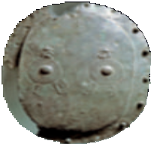

Os útiles da prehistoria

Sitúa os seguintes obxectos. Sinala a que época pertencían os seguintes útiles prehistóricos e completa as fichas.
1
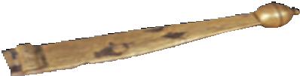
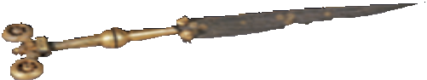
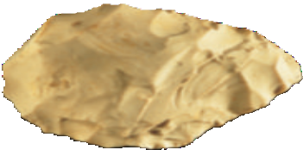

Período: Que é: Material:

Período: Que é: Material:
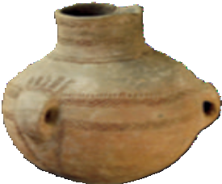

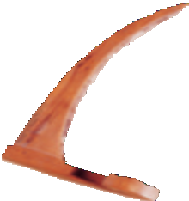

Período: Que é: Material:

Período: Que é: Material:

A arte na prehistoria

Diferencia entre as pinturas do Paleolítico e do Neolítico. Marca cales dos seguintes trazos se corresponden coa pintura rupestre paleolítica (P) e cales coa neolítica (N).
1
Xeralmente representan figuras de animais, como cabalos, bisontes e cervos. O home non adoita aparecer neste tipo de pinturas.
Son pinturas monocromas.
A figura humana represéntase de forma moi esquemática. Son pinturas polícromas e moi realistas.
Este tipo de pinturas abunda na zona levantina da Península. Son frecuentes no norte de España e no sur de Francia.
Identifica as pinturas. Tendo en conta os trazos anteriores, indica se as seguintes pinturas pertencen ao Paleolítico ou ao Neolítico. Explica os motivos da túa decisión.
2
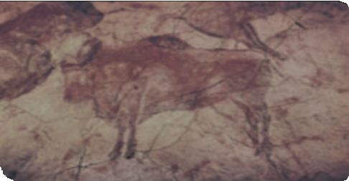

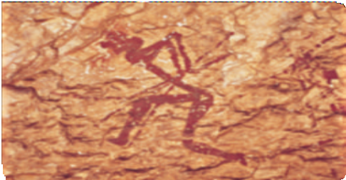

É unha pintura do Porque:

É unha pintura do Porque:

Completa a táboa. A que monumentos megalíticos fan referencia as imaxes?
3

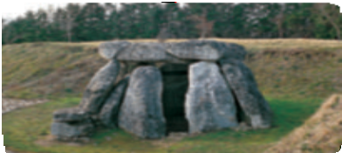 | 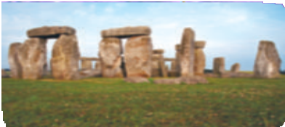 | 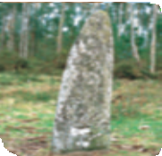
É un: Está composto por: | É un: Está composto por: | É un: Está composto por:

Nómades

Zonas cálidas:

Zonas frías:

Pedra

Materiais para ferramentas

Hábitat

As transformacións sociais na prehistoria

Completa esta táboa sobre os cambios sociais na prehistoria.
1

Paleolítico | Neolítico | Idade dos Metais
Forma de vida
Actividade económica (predominante)
Hábitat (poboados e casas)
Principais ferramentas e inventos
Materiais para facer ferramentas

Completa este esquema sobre a vida no Paleolítico. A continuación, realiza un esquema similar para o Neolítico e para a Idade dos Metais.
2
O PALEOLÍTICO

Actividades económicas

Pesca

REPASO E APOIO
7. A PREHISTORIA
Ficha 8
epaso acumulativo
Nome:
Curso:
Data:

Os inventos da prehistoria

Imaxina que es un arqueólogo e nunha escavación atopaches diferentes obxectos e ferramentas da prehistoria. Ademais, debes analizar o labor que levaron a cabo outros compañeiros de traballo.

Localiza no tempo.
1
    - Un arqueólogo atopou estes inventos. Sitúaos na liña do tempo no seu lugar correspondente.
PALEOLÍTICO
IDADE DOS METAIS

NEOLÍTICO

Roda – Lume – Vela – Arado – Tecido – Cerámica

Hai 5 millóns de anos
    - Responde no teu caderno.
- En que etapa houbo máis inventos?
- Cales che parecen máis importantes?
Hai 10.000 anos
Hai 7.000 anos
Hai 5.000 anos

Le o seguinte texto e responde no teu caderno.
2
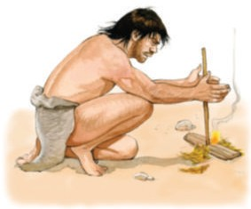

Arqueólogos españois localizan a fogueira máis antiga da Península
O equipo de investigadores, que traballa nas escavacións do xa- cemento de Bolomor de Tavernes de Valldigna (Valencia), descubriu o «fogar de lume» máis antigo que se localizou na península ibé- rica. A fogueira, que foi datada polos expertos nunha antigüidade de 150.000 anos, apareceu durante os traballos de escavación rea- lizados no nivel XI do xacemento, un nivel que presenta, xunto a obxectos de pedra, unha grande abundancia de ósos de cervos e de cabalos. As análise das graxas que se recuperaron no lugar permitirán no futuro coñecer o tipo de alimentos que asaron os habitantes do enclave. En 1994, os investigadores atoparon en Bolomor os primeiros restos dun ser humano dunha antigüidade de 130.000 anos.
La Aventura de la Historia, número 37. (Adaptado)
    - De que xacemento arqueolóxico fala o texto? Onde se encontra?
    - Que restos (humanos, animais, ferramentas) se atoparon alí?
    - Cando apareceu o lume? Que antigüidade ten a fogueira de Bolomor?
    - Por que é importante estudar as fogueiras? Que información nos proporcionan?
    - Os primeiros restos humanos en Bolomor teñen unha antigüidade de 130.000 anos, pero a fogueira é máis antiga. Que nos indica isto?

Que é o proceso de hominización?
1
a. Cando os restos humanos se petrifican e se converten en fósiles.
b. Trátase do proceso mediante o cal o primeiro ser humano conseguiu controlar o lume.
c. Proceso evolutivo ata chegar ao ser humano actual.

As ferramentas do Paleolítico estaban feitas principalmente de…
2
a. Pedra, óso e madeira.
b. Pedra, óso e cobre.
c. Cerámica, madeira e cobre.

As actividades principais no Paleolítico foron…
3
a. A caza, a gandaría e o comercio.
b. A agricultura, a pesca e a caza.
c. A caza, a pesca e a recolección.

Os bifaces eran…
4
a. Disfraces que usaban as tribos prehistóricas nos seus cultos.
b. A extensión de terra que foi cuberta coas glaciacións polo xeo.
c. Ferramentas de pedra.

As pinturas rupestres son…
5
a. Pinturas que se facían no campo.
b. Pinturas realizadas nas covas no Paleolítico.
c. Pinturas que usaban os grupos primitivos nos seus corpos como camuflaxe.

O Neolítico é unha etapa da prehistoria…
a. En que os seres humanos vivían da caza,
6
da pesca e da recolección de froitos silvestres.
b. En que se inventa a roda, a vela e o arado.
 c. En que os seres humanos aprenden a cultivar plantas e a domesticar animais.

Os avances técnicos do Neolítico son:
7
a. A pedra puída, a cerámica e os tecidos.
b. A pedra puída, o cobre e a cerámica incisa.
c. Os tecidos, o bronce e as velas.

Durante o Neolítico, os seres humanos adoraban…
8
a. Un só deus relacionado coa guerra.
 b. As forzas da natureza relacionadas co cultivo da terra, a chuvia, o Sol e as estrelas.
c. Os xefes das aldeas e diferentes animais que relacionaban coa fertilidade da terra.

Durante a Idade dos Metais aparecen novas ocupacións. Cales son?
9
a. Agricultores, gandeiros e ceramistas.
b. Tecedores, ceramistas e xefes de aldea.
c. Guerreiros, sacerdotes e comerciantes.

Os principais monumentos megalíticos son…
10
a. As fortificacións das aldeas, as cabanas e as casas.
b. Os menhires, os dolmens e os crómlechs.
c. Estacadas, almacéns, cortes e santuarios.

SOLUCIÓNS
1. c, 2. a, 3. b, 4. c, 5. b, 6. c, 7. a, 8. b, 9. c, 10. b.

AVALIACIÓN DE CONTIDOS

Explica o significado destes conceptos.
1

  - Metalurxia:

  - Proceso de hominización:

  - Arte rupestre:

  - Megalitismo:

  - Menhir:

  - Dolmen:

Explica a diferenza entre sedentario e nómade. A que época corresponde cada concepto?
2

Coloca na liña do tempo os tres períodos da prehistoria e establece as datas de inicio e final.
3

Identifica estes obxectos e sinala a que período corresponden.
4
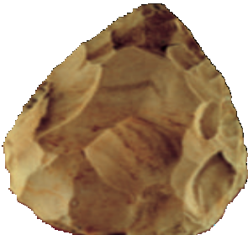
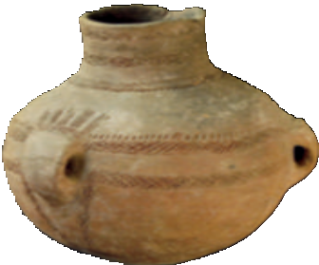
A
B

- É un e é do

- É unha e é do

Resume como era a vida durante o Paleolítico.
5

Explica en que consiste a revolución do Neolítico. Debes mencionar os cambios económicos, as transformacións no hábitat e a aparición de novas tecnoloxías.
6

Explica cales foron os principais cambios que se produciron ao apareceren utensilios de metal e que consecuencias socioeconómicas derivaron deses cambios.
7

Observa estas imaxes e contesta as preguntas.
8
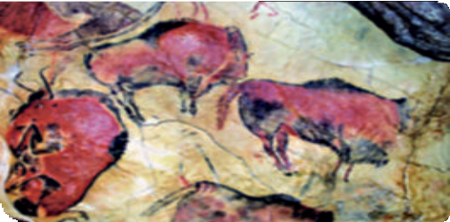

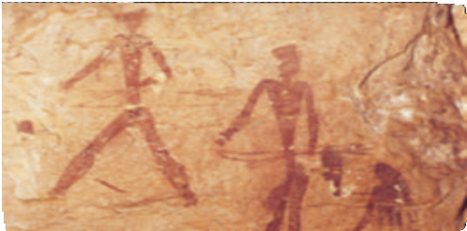

  - A que período da prehistoria pertence cada unha?

  - Cales son as características da primeira?

  - E as da segunda?

Explica o significado destes conceptos.
1

  - Metalurxia:

  - Sedentarización:

  - Proceso de hominización:

  - Arte rupestre:

  - Megalitismo:

Coloca na liña do tempo os tres períodos da prehistoria e establece as datas de inicio e final.
2

liña do tempo muda, xa dividida en Paleolítico, Neolítico e Idade dos Metais, pero sen datas

Sinala como influíron os seguintes feitos no proceso de hominización.
3
  - Tamaño do cerebro.

  - Forma de andar.

  - Estrutura das mans.

Ordena no tempo as seguintes especies que interviñeron no proceso de hominización, de máis antiga a máis recente.
4
1.

Homo habilis Homo antecessor Australopithecus Ardipithecus
Home de Neandertal Homo sapiens Homo erectus
2.
3.
4.
5.
6.
7.

Clasifica os seguintes avances na etapa correspondente.

Cerámica Arado Biface Tecidos Roda

Paleolítico

Neolítico

Idade dos Metais
5

Explica que cambios supuxo para o ser humano a invención da agricultura e da gandaría no Neolítico.
6

Explica cales foron os principais cambios que se produciron ao apareceren utensilios de metal e que consecuencias socioeconómicas derivaron deses cambios.
7

Observa estas imaxes e responde as cuestións.
8
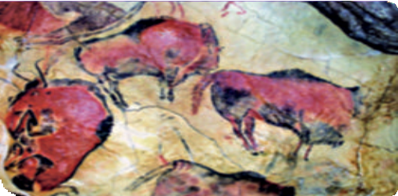

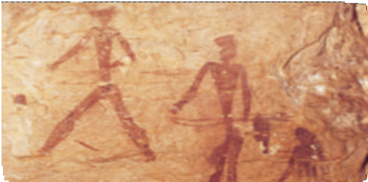

  - A que período da prehistoria pertence cada unha delas?

  - Escribe as principais diferenzas entre ambas.

